**Спецификация работы программного обеспечения**

**Входные данные:**

* Авторизация
* Логин
* Пароль
* Создание заявки
* Номер заявки
* Дата создания
* Дата завершения
* Вид бытовой техники
* Модель бытовой техники
* Описание проблемы
* ФИО клиента
* Номер телефона клиента
* Статус заявки (новая заявка, в процессе ремонта, готова к выдаче)
* Изменение заявки
* Изменение этапа выполнения (готова к выдаче, в процессе ремонта, ожидание запчастей)
* Описание проблемы
* Ответственный за выполнение

**Выходные данные:**

* Мониторинг заявок
* Список заявок
* Описание заявок
* Отчетность
* Количество выполненных заявок
* Среднее время выполнения заявок
* Статистика по типам выполнения заявок

**Алгоритм учета заявок:**

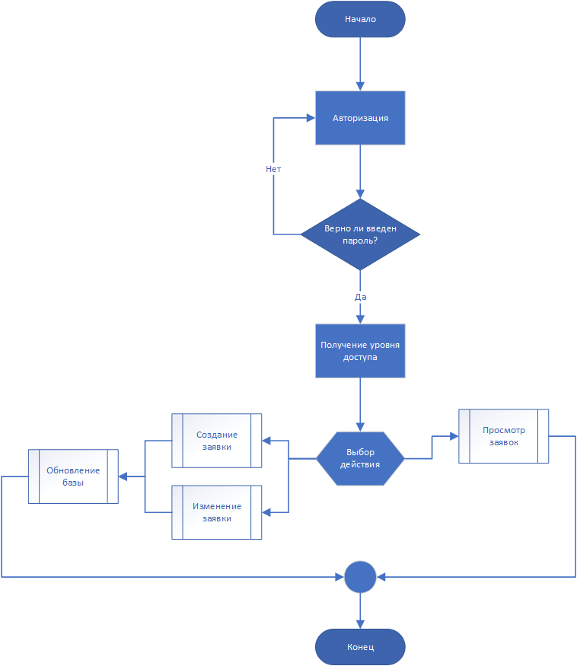

**Описание функции –** “Расчет среднего времени ремонта”

1. Пользователь нажимает на кнопку “Отчетность”.
2. Программа собирает информацию из СУБД по всем заявкам.
3. Программа рассчитывает время выполнения каждой заявки.
4. Программа производит расчет среднего времени.
5. Интерфейс выводит полученные результаты.